Анализ всероссийской олимпиады школьников
На основании приказа управления образования от 04.09.2015 №462 «О проведении школьного этапа всероссийской и региональной олимпиады школьников в 2015-2016 учебном году» школьный этап всероссийской олимпиады школьников проводился по единым заданиям, разработанным предметно-методической комиссией, что позволило обеспечить равные условия для всех учащихся для выхода на муниципальный этап. Создана предметно-методическая комиссия, в состав которой вошли все методисты, предметники и составлены единые задания по все предметам. Все образовательные организации представили отчет и протоколы проведения школьного этапа.
В школах района проведён школьный этап всероссийской олимпиады школьников по 20 предметам для учащихся 5-11 классов. 24150 участников (5781 школьник) Динского района с 28 сентября по 15 октября 2015 года принимали участие в школьном этапе этой олимпиады, Из них победителями стали 1964 школьников и 2616 учащихся получили звание призёра. В это же время проходила и региональная олимпиада школьников по 4 предметам: журналистике, кубановедению, математике для 5-8 классов и политехническая олимпиада. В школьном этапе этой олимпиады попробовали свои силы 3496 участников (2275 школьников), из которых дипломами победителя отмечены 254 школьника, а призёра – 382 учащихся.
Всего в школьном этапе предметных олимпиад приняли участие 27646 участников (8056 школьников), из них 5216 победителей и призеров.
В прошлом году в школьном этапе предметных олимпиад зарегистрировано 17676 участников, из них 4806 победителей и призеров
В образовательных организациях проводится школьный этап всероссийской и региональной олимпиад не по всем предметам. Особенно часто игнорируются олимпиады по дисциплинам, не являющимся общеобразовательными (по искусству (МХК), по астрономии, экономике, журналистике и политехническая олимпиада);
С 27 октября по 03 декабря 2015г. в муниципальном этапе Всероссийской олимпиады школьников приняли участие 2095 участников (1141 школьников) Динского района. Победителями стали 52 учащихся, а 438 школьника признаны призёрами. В муниципальном этапе региональных олимпиад участвовали 270 участников (263 школьника), из которых победителями стали 10, а призёрами – 51 школьник.
В муниципальном этапе приняли участие 2365 участников (1404 школьников), из них решением жюри победителями и призерами стали 551 учащихся.
В прошлом году в районном этапе приняли участие 2244 участников, из них решением жюри победителями и призерами стали 583 учащихся

Многократными призёрами по нескольким предметам в 2015 году
стали 6 учащихся района
№ | Фамилия | Имя | класс | школа | Кол-во  призовых  мест | Статус  диплома | предмет
1 | Баша | Вячеслав | 8 | СОШ№4 | 6 | Победитель | история
 |  |  |  |  |  | Призер | английский язык
 |  |  |  |  |  | Призер | биология
 |  |  |  |  |  | Призер | обществознание
 |  |  |  |  |  | Призер | русский язык
 |  |  |  |  |  | Призер | физика
2 | Степанченко | Денис | 7 | СОШ№35 | 6 | Победитель | биология
 |  |  |  |  |  | Победитель | история
 |  |  |  |  |  | Призер | география
 |  |  |  |  |  | Призер | математика
 |  |  |  |  |  | Призер | обществознание
 |  |  |  |  |  | Призер | экономика
3 | Хадж | Маруф | 10 | СОШ №2 | 6 | Победитель | география
 |  |  |  |  |  | Победитель | обществознание
 |  |  |  |  |  | Призер | биология
 |  |  |  |  |  | Призер | экология
 |  |  |  |  |  | Призер | экономика
 |  |  |  |  |  | Призер | история
4 | Жучок | Александра | 10 | ЧОУ СОШ№1 | 5 | Победитель | кубановедение
 |  |  |  |  |  | Призер | английский язык
 |  |  |  |  |  | Призер | история
 |  |  |  |  |  | Призер | обществознание
 |  |  |  |  |  | Призер | экономика
5 | Маргарян | Ангелина | 11 | СОШ№38 | 5 | Победитель | биология
 |  |  |  |  |  | Призер | география
 |  |  |  |  |  | Призер | история
 |  |  |  |  |  | Призер | кубановедение
 |  |  |  |  |  | Призер | русский язык
6 | Трофименко | Илья | 7 | ЧОУ СОШ№1 | 5 | Победитель | физика
 |  |  |  |  |  | Призер | астрономия
 |  |  |  |  |  | Призер | математика
 |  |  |  |  |  | Призер | обществознание
 |  |  |  |  |  | Призер | экономика
Победителей и призёров муниципального этапа подготовили 249 учителей, среди которых наиболее отличились:
Воробьёва Натэлла Рафиковна, учитель истории и обществознания БОУ СОШ №35 (12 победителей и призёров по обществознанию, праву и экономике);
Черкашина Антонина Павловна, учитель истории и обществознания АОУ СОШ №4 (9 победителей и призёров по обществознанию, праву и истории);
Чистякова Любовь Леонидовна, учитель русского языка и литературы БОУ СОШ №35 (9 победителей и призёров по русскому языку и литературе);
Баланжа Валентина Ивановна, учитель биологии и географии БОУ СОШ №2 (8 победителей и призёров по географии, биологии, экологии и экономике);
Гранкова Мария Владимировна, учитель истории и обществознания ЧОУ СОШ №1 (8 победителей и призёров по истории, обществознанию и экономике);
Дубовик Анатолий Пантелеевич, учитель истории и обществознания, ОБЖ БОУ СОШ №6 (8 победителей и призёров по истории, обществознанию, праву и ОБЖ).
Мониторинг
участия ОО в районных предметных олимпиадах в 2011-2016 годах.
№ ОО | 2011/12 уч.г.  призеров | 2012/13 уч.г.  призеров | 2013/14 уч.г.  призеров | 2014/15 уч.г.  призеров | 2015/16 уч.г.  призеров
1 | 18 | 22 | 23 | 40 | 37
2 | 15 | 21 | 31 | 42 | 41
3 | 11 | 24 | 9 | 16 | 22
4 | 35 | 47 | 54 | 75 | 72
5 | 12 | 13 | 14 | 24 | 24
6 | 3 | 7 | 18 | 12 | 21
7 | 3 | 1 | 1 | 3 | 1
9 | 1 | 1 | 0 | 5 | 2
10 | 10 | 17 | 10 | 27 | 24
13 | 2 | 2 | 2 | 6 | 5
14 | 0 | 1 | 0 | 4 | 0
20 | 7 | 4 | 5 | 19 | 15
21 | 3 | 3 | 3 | 5 | 9
25 | 0 | 1 | 1 | 4 | 6
26 | 4 | 5 | 6 | 6 | 12
28 | 1 | 4 | 2 | 7 | 9
29 | 29 | 21 | 34 | 57 | 48
30 | 16 | 17 | 11 | 29 | 21
31 | 8 | 6 | 8 | 19 | 21
34 | 6 | 13 | 13 | 32 | 23
35 | 11 | 22 | 21 | 41 | 56
37 | 3 | 6 | 5 | 14 | 11
38 | 8 | 8 | 10 | 13 | 19
39 | 3 | 0 | 2 | 0 | 6
53 | 0 | 1 | 0 | 5 | 2
ЧШ | 3 | 4 | 9 | 10 | 24

Из представленного мониторинга мы можем наблюдать динамику изменения качества подготовки к муниципальному этапу Всероссийской олимпиады, что характеризуется количеством призовых мест в ОО. Почти во всех школах число призёров снизилось, это связано с тем, что работу по подготовке к олимпиадам учителя ведут формально. Только в СОШ №3, 25, 28,31,38,39 число призёров незначительно увеличилось. В СОШ №6,21,26,35 и ЧОУ значительно возросло число победителей и призёров.
Информация о количестве призовых мест в ОО Динского района и процента победителей и призёров от количества участников муниципального этапа отражена на диаграмме.

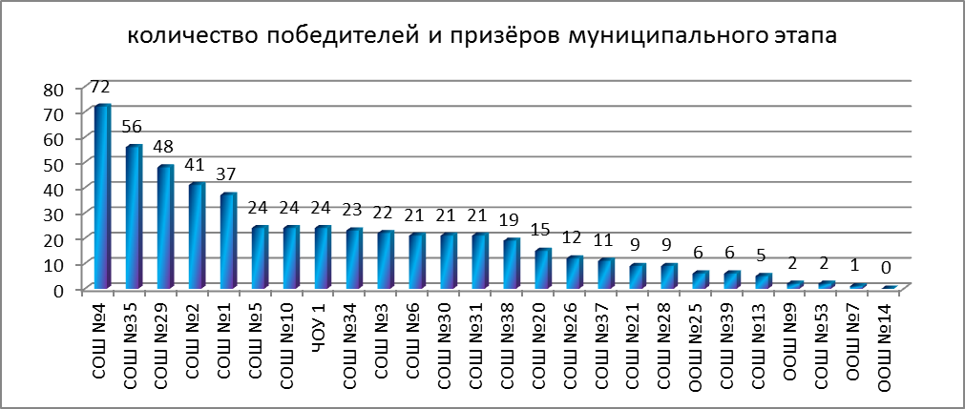

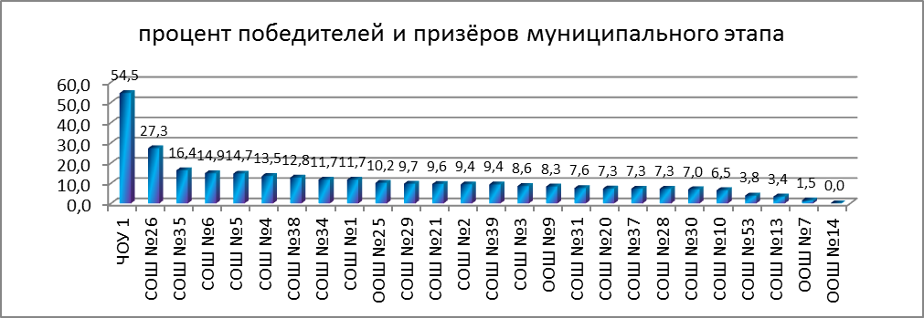

Количество победителей и призёров муниципального этапа за три года
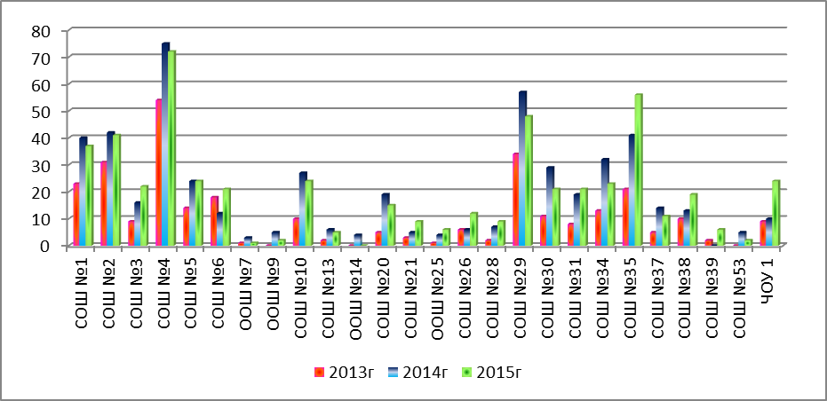
Однако если рассмотреть процент победителей и призёров от количества участников муниципального этапа, то на первые места выходят ЧОУ СОШ №1, СОШ №26, где результативность более 25 %. (в прошлом году на верхних строках были СОШ №№4,34,5,30,35,1,29,31). Нижние строки занимают школы №№10,53,13,7,14, где результативность менее 7%.(в прошлом году это были СОШ №№6,13,21,53,39). Как видно такие школы как №35,4,5 традиционно занимают высшие строки в рейтинге по качеству подготовки учащихся к муниципальному этапу предметных олимпиад.
С 13 января по 9 февраля 2016 года состоялся региональный этап всероссийской олимпиады школьников, на который приглашены 139 учащихся 9-11 классов.
Итоги участия школьников Динского района в региональном этапе всероссийской олимпиады школьников:
Расторгуева Ксения, учащаяся 10 класса СОШ №4 стала победителем по искусству (МХК) и призёром по истории (руководитель Косуха Л.В.). Учащийся 11 класса СОШ №1 Бурьев Георгий получил дипломы призёра на олимпиаде по географии (руководитель Онищенко Ю. Ю.) и обществознанию (руководитель Ефремова Е. В.). Такие результаты показал и учащийся 10 класса СОШ№2 Хадж Маруф – стал призёром олимпиаде по географии (руководитель Баланжа В. И.) и обществознанию (руководитель Усманова А. В.). Учащаяся 10 класса СОШ №2 Веренко Анастасия получила дипломы призёра на олимпиаде по русскому языку и литературе (руководитель Проказина Т. И.). Учащаяся 9 класса СОШ 31 Родионова Влада стала призёром олимпиады по искусству (МХК) (руководитель Смывалова Н.П.) и истории (руководитель Багирова Т.В.).
Учащаяся 11 класса СОШ №30 Бабичева Александра стала победителем олимпиады по физической культуре (руководитель Манышев К.О.).
Учащаяся 11 класс СОШ№4 Ехлакова Ирина (руководитель Гиль Н.Л.) стала призёром олимпиады по английскому языку. Дипломы призёров олимпиады по географии получили десятиклассники СОШ №4 Власов Мирон (руководитель Чевычелов А. Н.), СОШ №5 Филиппов Илья (руководитель Веселова Н.В.) и СОШ №34 Надеин Валерий (руководитель Тереньтьева И.Г.). Учащийся 11 класса СОШ №4 Мишин Никита спал призёром олимпиады по информатике (руководитель Кузуб Л. В.). Диплом призёр олимпиады по истории получила девятиклассница СОШ №1 Задисенец Дарья (руководитель Ботяновская Н. Б.). Дипломы призёров по обществознанию получили девятиклассница СОШ №10 Рыкова Дарья (руководитель Ивко И.В.) и десятиклассницы СОШ №4 Маколдина Анастасия (руководитель Андревцева З.Э.) СОШ №5 Мишечкина Екатерина (руководитель Цыганкова О.В.). Учащаяся 11 класса СОШ№4 Магомедова Софья стала призёром олимпиады по русскому языку (руководитель Новошинцева О. В.), а десятиклассница той же школы Котлова Инесса по химии (руководитель Нижигородова Т.Д.).
Всего на региональном этапе всероссийской олимпиады школьников в 2015-2016 учебном году учащиеся нашего района получили 2 диплома победителя и 20 дипломов призёров.
Динамика участия школьников Динского района в региональном этапе всероссийской олимпиады.
Бурьев Георгий, одиннадцатиклассник первой школы защищал честь Кубани на заключительном этапе олимпиады по географии и стал призёром.

